МІНІСТЕРСТВО ОСВІТИ І НАУКИ УКРАЇНИ
ДЕРЖАВНИЙ УНІВЕРСИТЕТ «ЖИТОМИРСЬКА ПОЛІТЕХНІКА»
ФАКУЛЬТЕТ ІНФОРМАЦІЙНО-КОМП'ЮТЕРНИХ ТЕХНОЛОГІЙ
КАФЕДРА ІНЖЕНЕРІЇ ПРОГРАМНОГО ЗАБЕЗПЕЧЕННЯ
ЗВІТ
про виконання лабораторної роботи № 3
з навчальної дисципліни
«Комп'ютерні мережі»
на тему: «Налагодження та дослідження параметрів адресації робочих станцій ОС Windows»
Виконала:
студентка групи ІПЗ-24-2
Дзядзін Марина Василівна
Спеціальність:
121 «Інженерія програмного забезпечення»
Перевірив:
Хохлов Михайло Олегович
Житомир - 2026

Мета роботи
Ознайомитися з основними відомостями стосовно адресації вузлів в IP-мережах; ознайомитися з основними засобами налагодження параметрів адресації мережних адаптерів/інтерфейсів робочих станцій ОС Windows; отримати практичні навички побудови локальної мережі на базі комутатора Ethernet та навички налагодження, керування, моніторингу та діагностування роботи мережних адаптерів/інтерфейсів робочих станцій ОС Windows; дослідити процеси функціонування мережних адаптерів/інтерфейсів робочих станцій та процеси передачі даних у побудованій мережі.

Завдання
Варіант № 3 (G = 83 – номер групи ІПЗ-24-2 у кодуванні завдання, N = 3 – номер варіанта). Вихідні дані наведено в табл. 1.
Таблиця 1
Вихідні дані варіанта № 3
Параметр | Значення
Робоча станція WS-01 | ОС Windows 7
Робоча станція WS-02 | ОС Windows XP
Робоча станція WS-03 | ОС Windows 11 (Tiny)
Робоча станція WS-04 | ОС Windows 10
IP-адреса мережі | 193.G.N.0 = 193.83.3.0
Кількість робочих станцій у мережі | 12
Основний шлюз та основний DNS-сервер | перша IP-адреса діапазону вузлів
Альтернативний DNS-сервер | OpenDNS Home (208.67.222.222, 208.67.220.220)

- Розробити план адресації мережі: визначити оптимальну маску (префікс) для заданої кількості вузлів, IP-адреси маршрутизатора, комутатора та робочих станцій.
- Скласти таблицю опису з’єднань та таблицю адресації вузлів мережі (з MAC-адресами мережевих адаптерів).
- Імпортувати віртуальні машини, підключити їх до спільної внутрішньої мережі VirtualBox, налаштувати імена комп’ютерів, робочу групу та параметри IPv4 засобами графічного інтерфейсу ОС; вимкнути брандмауер Windows.
- Перевірити налаштування та зв’язність вузлів командами hostname, ipconfig, ipconfig /all, ping, зокрема продемонструвати невдалу перевірку зв’язку з основним шлюзом.

Хід роботи

1. Планування адресного простору мережі
У мережі має бути 12 робочих станцій, а також маршрутизатор (основний шлюз) і керований комутатор, тобто щонайменше 14 IP-адрес вузлів. Кількість адрес вузлів мережі з префіксом P дорівнює 2^{32–P} – 2. Для P = 28 отримуємо 2⁴ – 2 = 14 адрес – рівно стільки, скільки потрібно; для P = 29 – лише 6 адрес, чого недостатньо. Отже, оптимальний префікс /28, маска 255.255.255.240 (інверсна маска 0.0.0.15).
IP-адреса мережі 193.83.3.0 /28
Маска 255.255.255.240
Діапазон вузлів 193.83.3.1 – 193.83.3.14
Широкомовна адреса 193.83.3.15
Відповідно до умови першу адресу діапазону (193.83.3.1) призначено маршрутизатору R-83-3-1, вона ж є основним шлюзом та основним DNS-сервером. Робочим станціям WS-83-3-01…WS-83-3-12 виділено адреси 193.83.3.2–193.83.3.13, комутатору SW-83-3-1 – останню адресу діапазону 193.83.3.14. Як альтернативні DNS-сервери використано публічні сервери OpenDNS Home 208.67.222.222 та 208.67.220.220. Усі вузли входять до робочої групи KM-83-3.

2. Опис з’єднань та адресація вузлів мережі
Мережа має топологію «зірка»: усі робочі станції та маршрутизатор підключаються до портів комутатора SW-83-3-1. Опис з’єднань для вузлів, які моделюються в лабораторній роботі, наведено в табл. 2.
Таблиця 2
Опис з’єднань вузлів мережі
Пристрій | Інтерфейс | Підключено до | Порт | Середовище
R-83-3-1 | Gi0/0 | SW-83-3-1 | Gi0/1 | UTP Cat 5e
WS-83-3-01 (W7) | Ethernet | SW-83-3-1 | Fa0/1 | UTP Cat 5e
WS-83-3-02 (XP) | Ethernet | SW-83-3-1 | Fa0/2 | UTP Cat 5e
WS-83-3-03 (W11) | Ethernet | SW-83-3-1 | Fa0/3 | UTP Cat 5e
WS-83-3-04 (W10) | Ethernet | SW-83-3-1 | Fa0/4 | UTP Cat 5e
WS-83-3-05 … WS-83-3-12 | Ethernet | SW-83-3-1 | Fa0/5 … Fa0/12 | UTP Cat 5e

У середовищі VirtualBox роль комутатора виконує внутрішня мережа «LAN-83-3»: мережевий адаптер кожної віртуальної машини підключено до неї (тип адаптера Intel PRO/1000 MT Desktop, неупорядкований режим «Дозволити всім»). Маршрутизатор фізично не моделюється, тому його адреса в мережі відсутня. План адресації наведено в табл. 3.
Таблиця 3
Таблиця адресації вузлів мережі
Вузол | ОС | IP-адреса | Маска | Шлюз | MAC-адреса
R-83-3-1 | – | 193.83.3.1 | 255.255.255.240 | – | –
SW-83-3-1 | – | 193.83.3.14 | 255.255.255.240 | 193.83.3.1 | –
WS-83-3-01 | Windows 7 | 193.83.3.2 | 255.255.255.240 | 193.83.3.1 | 08-00-27-0F-DE-83
WS-83-3-02 | Windows XP | 193.83.3.3 | 255.255.255.240 | 193.83.3.1 | 08-00-27-60-4E-F2
WS-83-3-03 | Windows 11 | 193.83.3.4 | 255.255.255.240 | 193.83.3.1 | 08-00-27-5E-9A-9B
WS-83-3-04 | Windows 10 | 193.83.3.5 | 255.255.255.240 | 193.83.3.1 | 08-00-27-07-1A-C9
WS-83-3-05 … 12 | – | 193.83.3.6 … .13 | 255.255.255.240 | 193.83.3.1 | –

DNS-сервери для всіх робочих станцій: 193.83.3.1 (основний), 208.67.222.222 та 208.67.220.220 (альтернативні, OpenDNS Home).

3. Підготовка віртуальних машин
Образи ОС Windows XP, 7, 10 та 11 Tiny імпортовано у VirtualBox (Файл → Імпорт конфігурації) з генерацією нових MAC-адрес для всіх мережевих адаптерів, щоб уникнути їх дублювання. Віртуальним машинам надано імена WS-83-3-01_W7, WS-83-3-02_WXP, WS-83-3-03_W11 та WS-83-3-04_W10b. У налаштуваннях мережі кожної ВМ адаптер 1 під’єднано до внутрішньої мережі LAN-83-3 (рис. 1).
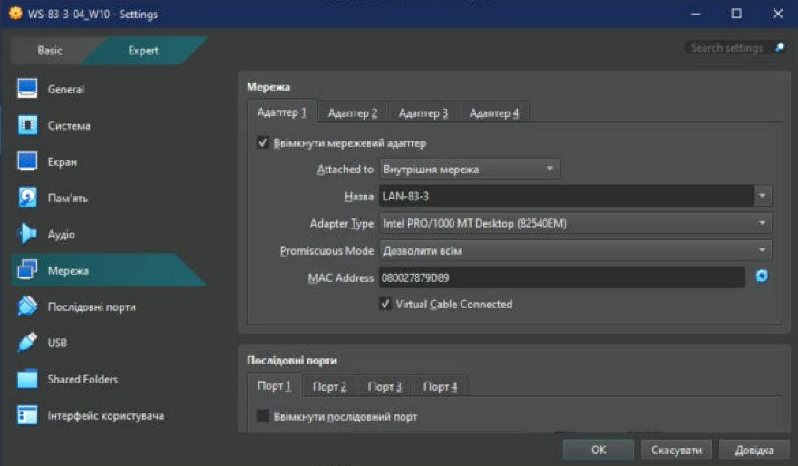
Рис. 1. Налаштування мережевого адаптера віртуальної машини (внутрішня мережа LAN-83-3)
Під час першого запуску ВМ із Windows 10 завантаження зупинялося на заставці. Причиною виявився інтерфейс паравіртуалізації Hyper-V, який VirtualBox обирає для цієї ОС за замовчуванням: після встановлення в налаштуваннях ВМ (Система → Прискорення) значення «None» та графічного контролера VBoxVGA система завантажилася штатно.

4. Налаштування робочої станції WS-83-3-01 (Windows 7)
Ім’я комп’ютера та робочу групу змінено у вікні «Свойства системы» (Пуск → Компьютер → Свойства → Дополнительные параметры системы → вкладка «Имя компьютера» → «Изменить»), рис. 2. Після перезавантаження вузол отримав ім’я WS-83-3-01 і став членом робочої групи KM-83-3.
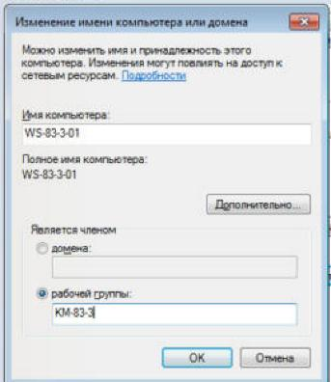
Рис. 2. Зміна імені комп’ютера та робочої групи у Windows 7
Параметри IPv4 задано у властивостях підключення (Центр управления сетями → Изменение параметров адаптера → Подключение по локальной сети → Свойства → Протокол Интернета версии 4) – рис. 3. Третій DNS-сервер додано на вкладці DNS вікна «Дополнительно» (рис. 4).
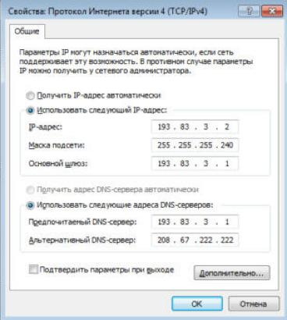
Рис. 3. Параметри протоколу IPv4 робочої станції WS-83-3-01
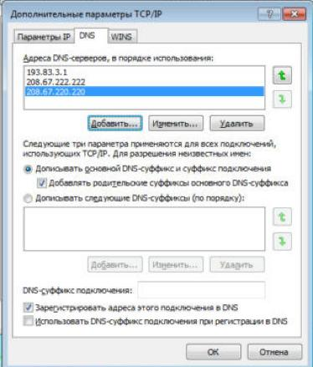
Рис. 4. Список DNS-серверів робочої станції WS-83-3-01
Брандмауер Windows вимкнено для всіх профілів командою, виконаною від імені адміністратора:
netsh advfirewall set allprofiles state off

5. Налаштування робочої станції WS-83-3-02 (Windows XP)
У Windows XP ім’я та робоча група задаються у вікні «Свойства системы» (Мой компьютер → Свойства → вкладка «Имя компьютера» → «Изменить»), рис. 5; параметри IPv4 – у властивостях «Подключения по локальной сети» (рис. 6, 7). Служба брандмауера Windows на цій ВМ не запущена, тому додаткового вимкнення не потребувала.
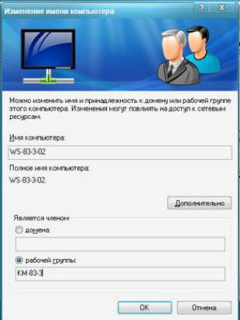
Рис. 5. Зміна імені комп’ютера та робочої групи у Windows XP
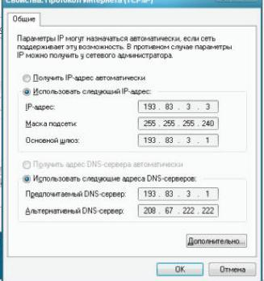
Рис. 6. Параметри протоколу IPv4 робочої станції WS-83-3-02
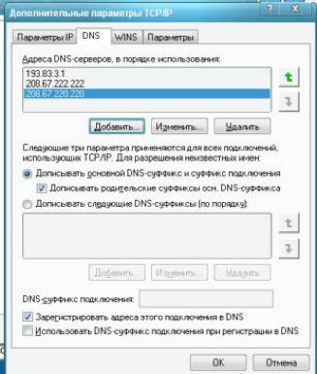
Рис. 7. Список DNS-серверів робочої станції WS-83-3-02

6. Налаштування робочої станції WS-83-3-03 (Windows 11)
Вікно властивостей системи відкрито командою sysdm.cpl (пошук у меню «Пуск»), далі «Change…» – рис. 8. Параметри мережевого адаптера відкрито командою ncpa.cpl: Ethernet → Properties → Internet Protocol Version 4 (рис. 9), альтернативний DNS-сервер OpenDNS 208.67.220.220 додано через кнопку «Advanced…» (рис. 10). Брандмауер вимкнено командою netsh advfirewall set allprofiles state off з адміністративного командного рядка, після чого ВМ перезавантажено для застосування нового імені.
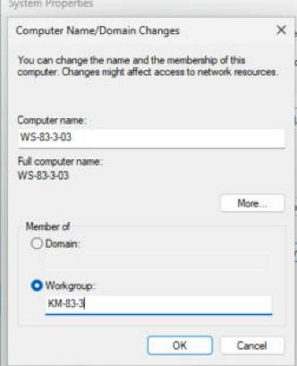
Рис. 8. Зміна імені комп’ютера та робочої групи у Windows 11
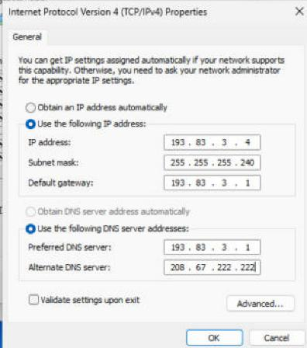
Рис. 9. Параметри протоколу IPv4 робочої станції WS-83-3-03
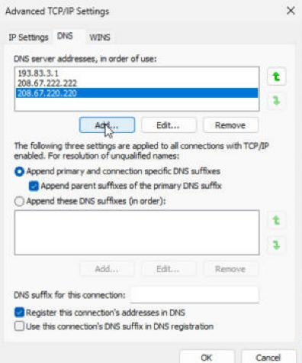
Рис. 10. Список DNS-серверів робочої станції WS-83-3-03

7. Налаштування робочої станції WS-83-3-04 (Windows 10)
Налаштування виконано аналогічно до Windows 11 (україномовний інтерфейс): «Властивості системи» → «Змінити…» (рис. 11), «Мережеві підключення» → Ethernet → «Властивості» → «Протокол Інтернету версії 4 (TCP/IPv4)» (рис. 12) та «Додатково…» → вкладка DNS (рис. 13). Брандмауер вимкнено командою netsh, систему перезавантажено.
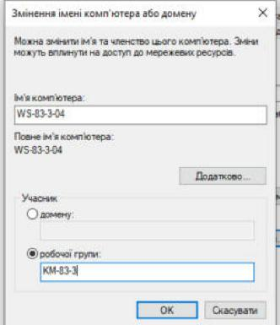
Рис. 11. Зміна імені комп’ютера та робочої групи у Windows 10
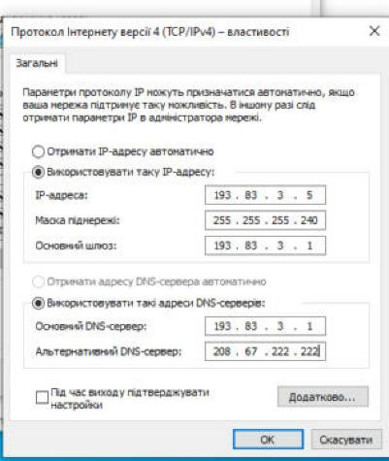
Рис. 12. Параметри протоколу IPv4 робочої станції WS-83-3-04
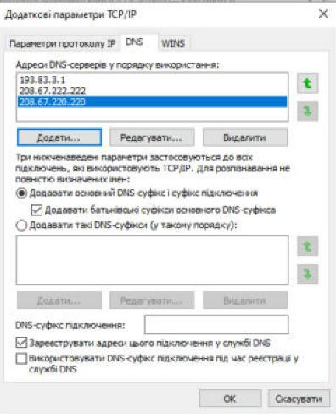
Рис. 13. Список DNS-серверів робочої станції WS-83-3-04

8. Перевірка налаштувань і зв’язності вузлів
Команда hostname виводить ім’я вузла, ipconfig – основні параметри IPv4 (адресу, маску, шлюз), ipconfig /all – повну конфігурацію, зокрема MAC-адресу (Physical Address), стан DHCP і список DNS-серверів. Результати для кожної робочої станції наведено на рис. 14–20; вони повністю збігаються з планом адресації (табл. 3).
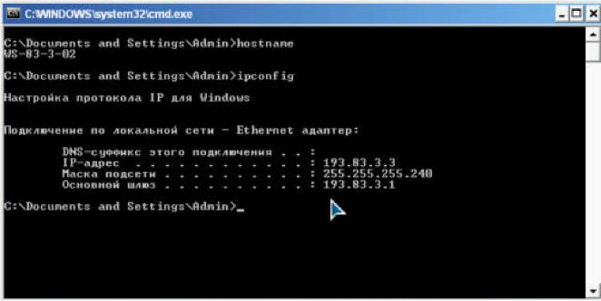
Рис. 14. Результат виконання команд hostname та ipconfig на WS-83-3-02 (Windows XP)
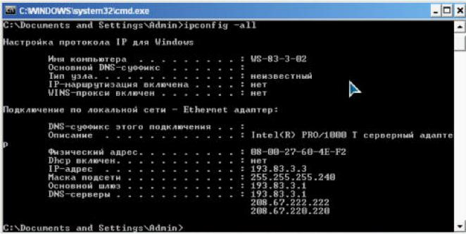
Рис. 15. Результат виконання команди ipconfig /all на WS-83-3-02 (Windows XP)
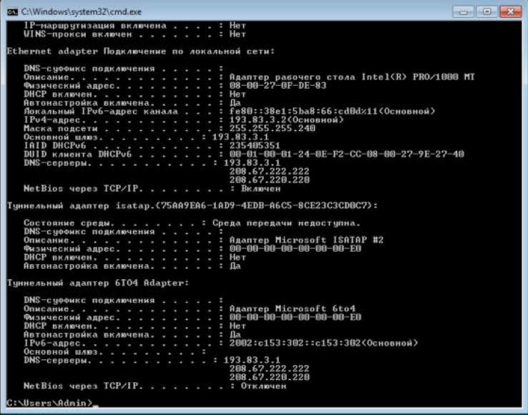
Рис. 16. Результат виконання команди ipconfig /all на WS-83-3-01 (Windows 7)
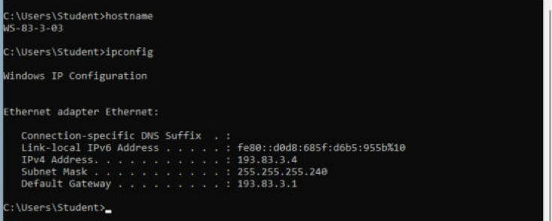
Рис. 17. Результат виконання команд hostname та ipconfig на WS-83-3-03 (Windows 11)
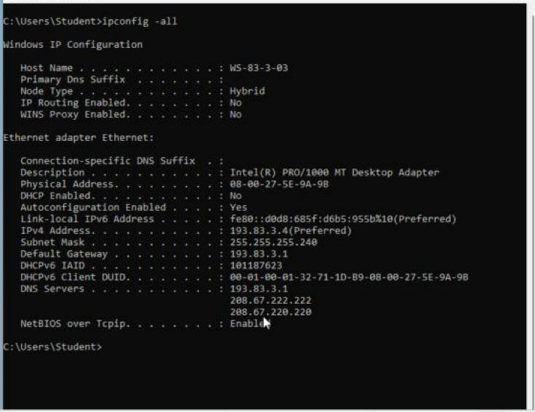
Рис. 18. Результат виконання команди ipconfig /all на WS-83-3-03 (Windows 11)
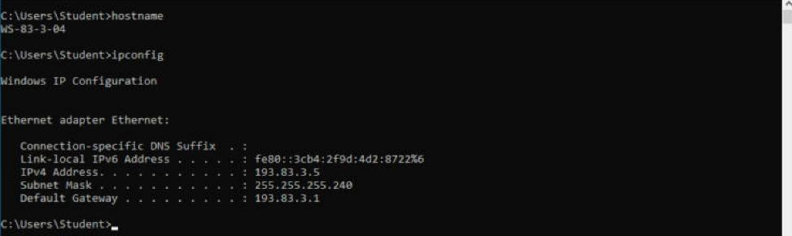
Рис. 19. Результат виконання команд hostname та ipconfig на WS-83-3-04 (Windows 10)
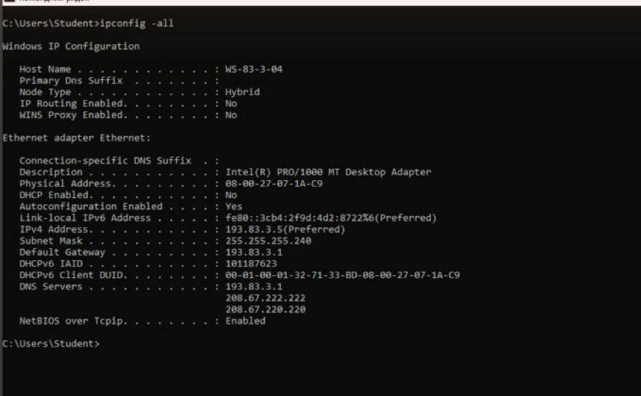
Рис. 20. Результат виконання команди ipconfig /all на WS-83-3-04 (Windows 10)
Зв’язність вузлів перевірено командою ping. Усі ехо-запити між робочими станціями отримали відповіді (Lost = 0, 0 % втрат), час відповіді менше 1 мс, TTL = 128 – значення за замовчуванням для ОС Windows (рис. 21–23).
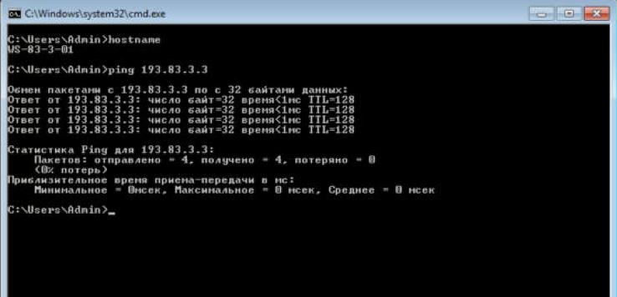
Рис. 21. Перевірка зв’язку WS-83-3-01 → WS-83-3-02 (hostname, ping 193.83.3.3)
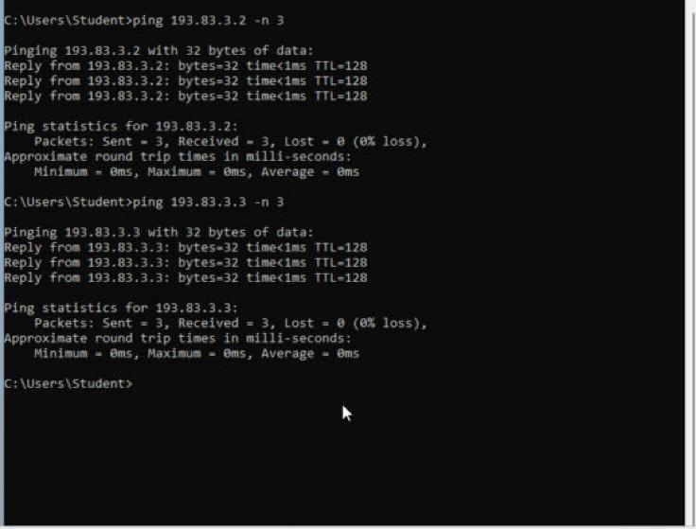
Рис. 22. Перевірка зв’язку WS-83-3-03 → WS-83-3-01 та WS-83-3-02
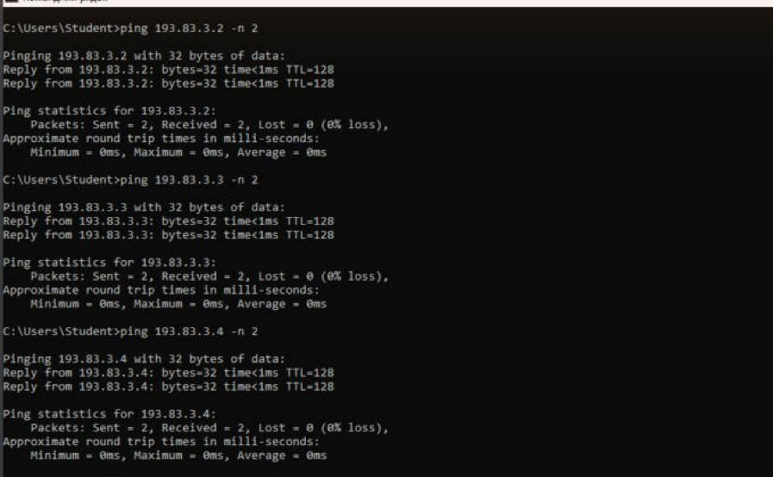
Рис. 23. Перевірка зв’язку WS-83-3-04 → WS-83-3-01, WS-83-3-02, WS-83-3-03
Перевірка зв’язку з основним шлюзом 193.83.3.1 завершилася невдало (рис. 24): частина запитів закінчилася тайм-аутом («Request timed out»), а на інші локальний вузол сам повідомив «Destination host unreachable» – ARP-запит на адресу 193.83.3.1 залишився без відповіді, оскільки маршрутизатор R-83-3-1 у віртуальній мережі відсутній. Через це також недоступні зовнішні DNS-сервери OpenDNS: обмін даними можливий лише в межах мережі 193.83.3.0/28.
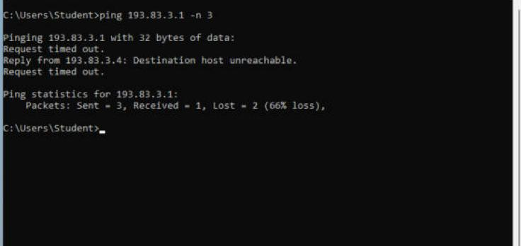
Рис. 24. Невдала перевірка зв’язку з основним шлюзом 193.83.3.1

Висновки
У ході лабораторної роботи побудовано однорангову локальну мережу з чотирьох робочих станцій під управлінням Windows XP, 7, 10 та 11, об’єднаних внутрішньою мережею VirtualBox LAN-83-3. Для мережі 193.83.3.0 на 12 робочих станцій, маршрутизатор і комутатор обрано оптимальний префікс /28 (маска 255.255.255.240, 14 адрес вузлів), складено таблиці опису з’єднань та адресації з MAC-адресами адаптерів.
Засобами графічного інтерфейсу кожної ОС налаштовано імена вузлів WS-83-3-01…04, робочу групу KM-83-3, статичні IP-адреси, маску, основний шлюз 193.83.3.1 та три DNS-сервери (193.83.3.1 і OpenDNS Home). Командами hostname, ipconfig та ipconfig /all підтверджено коректність налаштувань, а командою ping – повну зв’язність усіх робочих станцій між собою (0 % втрат). Перевірка зв’язку з основним шлюзом закономірно завершилася помилкою, оскільки маршрутизатор у моделі відсутній; для доступу до інших мереж та зовнішніх DNS-серверів його необхідно додати.

